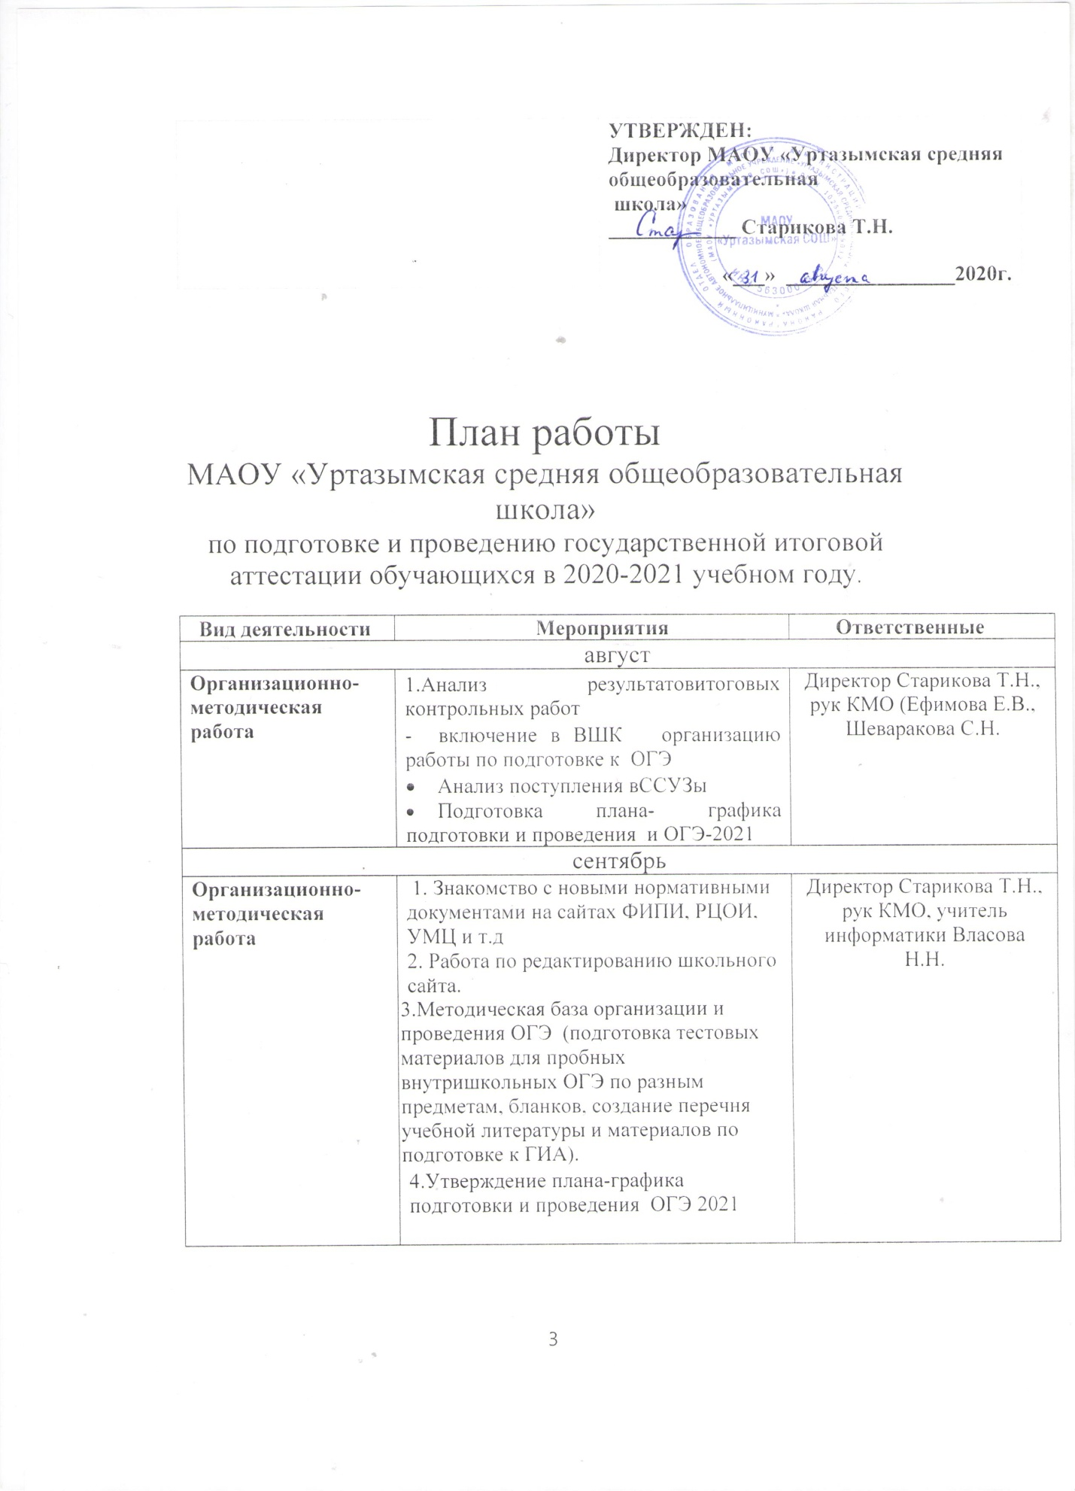

Нормативные документы | 1. Разработка плана по подготовке ОГЭ  2. Составление и утверждение графика консультаций по подготовке к ОГЭ | Директор
Работа с учащимися | 1.Информирование по вопросам подготовки к ОГЭ  2.Проведение бесед с выпускниками по проблемам участия в ОГЭ -2020:  -цели, содержание и особенности проведения ОГЭ и связанные с ними особенности подготовки  3. КИМы,официальные сайты ОГЭ  4. Участие в мониторинге | Рук КМО  кл.руководитель Власова Н.Н.
Работа с родителями | 1.Подготовка рекомендаций для родителей  2.Индивидуальные консультации родителей | Кл.руководитель Власова Н.Н.
Работа с  педагогическим  коллективом | 1. Информационная работа  2. Планирование работы по подготовке учащихся к ОГЭ на уроках.  3. Работа с классным руководителем: контроль за успеваемостью и посещаемостью; психологические особенности учащихся  4. Информирование о нормативно-правовой базе проведения ГИА | Директор Старикова Т.Н.
октябрь
Организационно-методическая работа | 1.Подготовка информационного стенда для учащихся и их родителей «ОГЭ » в классах  2. Контроль за выполнением санитарных требований, предъявляемых к учебной нагрузке 9 кл  3.Подготовка справочных, информационных и учебно-тренировочных материалов и оформление доступа к информационным ресурсам (стенды, настенные плакаты и стенгазеты; графики консультаций для выпускников, сдающих ОГЭ, рабочие места и выделенное время для обращения к Интернет-ресурсам и т.п.) | Директор  Старикова Т.Н.,  библиотекарь Киркина Г.Н., Ефимова Е.В.
Нормативные документы | 1.Первичное анкетирование. Сбор письменных заявлений выпускников о выборе экзаменов в форме ОГЭ  2.Подготовка ведомости учета ознакомления учащихся с инструкцией по ОГЭ | Кл.руководитель  Власова Н.Н.
Работа с учащимися | 1.Проведение классным руководителем беседы по темам:  -содержание и цели проведения ГИА;  - выбор оптимального количества предметов для сдачи в форме ОГЭ;  -организация и технология проведения ОГЭ;  2. Информирование по вопросам подготовки к итоговой аттестации:  - знакомство с инструкцией по подготовке к итоговой аттестации;  - правила поведения на экзаменах.  - работа с заданиями различной сложности. Работа по заполнению бланков.  3.Информационная работа по вопросам апелляции, присутствия общественных наблюдателей во время проведения экзаменов  4.Проведение контрольных, срезовых работ (по отдельному плану) | Кл.руководитель  Власова Н.Н.,  учителя  предметники:  Шеваракова С.Н., Ефимова Е.В.,  Киркина Г.Н.,  Власова Н.Н.
Работа с родителями | 1. Родительское собрание:  ГИА-2021 | Кл.руководитель  Власова Н.Н.
Работа с  педагогическим  коллективом | 1.Обеспечение готовности учащихся выполнять задания различного уровня сложности  2. Использование ИКТ при подготовке учащихся к итоговой форме аттестации в формате ОГЭ  3. Работа с классными руководителями по изучению индивидуальных особенностей учащихся (с целью выработки оптимальной стратегии подготовки к экзаменам).  4.Выявление «групп риска»;  методика анализа экзаменационной работы и проблемы; | Директор Старикова Т.Н.  Кл.руководитель Власова Н. Н  учителя предметники  Шеваракова С. Н., Ефимова Е.В., Киркина Г.Н., Власова Н.Н.
ноябрь
Организационно-методическая работа | Инструктивно – методическая работа с классными руководителями, учителями, учащимися, родителями о целях и технологиях итоговой аттестации. | Директор Старикова Т.Н.
Нормативные документы | Подготовка базы данных по школе на электронном носителе, сбор копий паспортов учащихся 9-х классов | Кл.руководитель  Власова Н.Н.
Работа с учащимися | 1.Психологическая подготовка к ГИА. Индивидуальное консультирование учащихся.  2.Проведение тренингов по подготовке к экзаменам;  3.Индивидуальное консультирование  4. Работа с бланками: типичные ошибки в заполнении бланков  5.Работа с заданиями различной сложности.  6.Диагностическое тестирование | Кл.руководитель  Власова Н.Н.  Руководители КМО
Работа с родителями | Индивидуальное информирование и консультирование по вопросам, связанных с ОГЭ | Директор Старикова Т.Н.  Кл.руководитель  Власова Н.Н.
Работа с  педагогическим  коллективом | 1.Информирование по вопросам подготовки учащихся к ОГЭ  2.Разработка учителями предметниками индивидуальных программ для выпускников, не прошедших мин. порога при диагностическом тестировании.  3. Работа с классными руководителями (формирование базы данных, учет посещаемости, анализ причин пропусков уроков, информирование родителей, работа с дневниками учащихся.) | Директор Старикова Т.Н.
декабрь
Организационно-методическая работа | 1.Подготовка и распространение методических пособий (образцов, тестов) по ОГЭ  2. Формирование базы данных выпускников. Коррекция.  3. Уровень подготовленности участников ОГЭ  4.Посещение уроков учителей предметников, работающих в 9 классе(по плану ВШК) | Директор Старикова Т.Н.
Нормативные документы | 1.Оформление протокола родительского собрания и листа ознакомления родителей с нормативными документами 9-х классов  2.Первичное анкетирование: сбор письменных заявлений выпускников о выборе экзаменов в форме ОГЭ. | Кл.руководитель Власова Н.Н.
Работа с учащимися | 1.Психологическая подготовка к ГИА. Индивидуальное консультирование учащихся. Рекомендации по подготовке к ГИА.  2. Работа с заданиями различной сложности. Работа с бланками  3. Классные часы, беседы с выпускниками по вопросам участия в ГИА — 2021; цели, содержание и особенности проведения и связанные с ними особенности подготовки;  определение выбора учащимися предметов для сдачи  4. Тестовые полугодовые контрольные работы по предметам. | Директор Старикова Т.Н.  Кл.руководитель Власова Н. Н  учителя предметники  Шеваракова С. Н., Ефимова Е.В., Киркина Г.Н., Власова Н.Н.
Работа с родителями | 1.Контроль подготовки к экзаменам  2.Родительское собрание для родителей учащихся 9-х классов:Психологические особенности подготовки к ГИА. О порядке подготовки и проведения ГИА (нормативные документы, КИМы, сайты и т.д.) | Директор Старикова Т.Н.  Кл.руководитель  Власова Н.Н.
Работа с  педагогическим  коллективом | 1.Работа с классными руководителями. Совместный контроль подготовки к ОГЭ.  2. Анализ всех диагностических работ за 1-ое полугодие  3.Контроль подготовки к экзаменам | Директор Старикова Т.Н.
январь
Организационно-методическая работа | 1.Подготовка к репетиционным экзаменам.  - ВШК, контроль за работой учителей в информационной среде для подготовки учащихся 9-го классак сдаче ОГЭ .  - Контроль по ведению классных журналов. | Директор Старикова Т.Н.
Нормативные документы | 1.Знакомство с новыми нормативными документами на сайтах ФИПИ, РЦОИ, УМЦ и т.д  2.Изучение Положения об итоговой аттестации в 2021 году; | Директор
Работа с учащимися | 1.Психологическая подготовка к ОГЭ. Индивидуальное консультирование учащихся. Рекомендации по подготовке к ОГЭ  2. Работа с заданиями различной сложности. Работа по заполнению бланков.  3. Собрание учащихся 9го -класса«О порядке, подготовке и проведении ОГЭ,» | Кл.руководитель  Власова Н.Н.  учителя предметники
Работа с родителями | 1.Родительское собрание для выпускников и родителей по вопросам подготовки и участия в ГИА  2.Индивидуальное информирование и консультирование по вопросам, связанными с ГИА | Кл.руководитель  Власова Н.Н.
Работа с  педагогическим  коллективом | 1.Изучение нормативных документов по организации ГИА в 2020-2021учебном году.  2.Оформление классных стендов.  3.Составление графика проведения консультаций на 2-ое полугодие. | Кл.руководитель  Власова Н.Н.  Руководители КМО
февраль
Организационно-методическая работа | 1.Подготовка раздаточных материалов для выпускников-памяток для участвующих в, ОГЭ  2. Коррекция базы данных по выпускникам  3. Инструктивные совещания с выпускниками и родителями, педагогами по организации и проведению ОГЭ  4. Прием заявлений на выбор предметов | Кл.руководитель  Власова Н.Н.
Нормативные документы | Оформление листа ознакомления выпускников с памяткой о правилах проведения ОГЭ | Кл.руководитель Власова Н.Н.
Работа с учащимися | 1.Психологическая подготовка к итоговой аттестации. Индивидуальное консультирование учащихся. Рекомендации по подготовке к итоговой аттестации  2.Работа с заданиями различной сложности. Работа по заполнению бланков.  3.Выбор (окончательный ) дополнительных экзаменов.  4.Оформление письменных заявлений учащихся 9 классао выборе экзаменов в форме ОГЭ  5.Подготовка к пробным экзаменам | Кл.руководитель  Власова Н.Н.  Учителя предметники
Работа с родителями | Индивидуальное информирование и консультирование по работе, связанной с итоговой аттестацией | Кл.руководитель  Власова Н.Н.
Работа с педагогическим коллективом | 1.Ведение тематического учета знаний и умений учащихся;  2.Разработка программ сопутствующего повторения. | учителя предметники
март
Организационно-методическая работа | 1.Подготовка к выступлению на родительском собрании по вопросам подготовки к ГИА  2.Организация проведения пробных экзаменов на районном и школьном уровнях | Директор  Кл.руководитель
Нормативные документы | 1.Оформление документации по ГИА:  - оформление письменных заявлений учащихся 9 классао выборе государственных экзаменов.  2.Оформление протокола родительского собрания и листа ознакомления родителей с нормативными документами  3.Приказ о направлении на пробный экзамен учащихся | Директор  Кл.руководитель
Работа с учащимися | 1.Занятия «Работа по заполнению бланков ОГЭ»  2.Психологическая подготовка к ГИА. Проведение тренингов  3.Пробные экзамены  4.Семинар «Права и обязанности участников ГИА»  5.Семинар «Порядок использования результатов ОГЭ при поступлении в ссузы» | Директор  Кл.руководитель
Работа с родителями | Проведение родительского собрания, посвященного вопросам подготовки учащихся к ГИА,о проведении пробного экзамена | Директор  Кл.руководитель
Работа с  педагогическим  коллективом | 1.Работа с классными руководителями. Мониторинг успеваемости по предметам, выбираемых на экзамен в форме ОГЭ. Контроль подготовки к ОГЭ  2. Занятия «Работа по заполнению бланков ОГЭ» | Директор  Кл.руководитель
апрель
Организационно-методическая работа | 1.Совещание: «Организация итоговой аттестации выпускников школы»  2.Обновление стенда, посвященного ОГЭ . | Директор  Кл.руководитель
Нормативные документы | 1.Оформление сводной таблицы (списков) участников экзаменационных испытаний по выбору.  2.Приказ о допуске учащихся к итоговой аттестации. | Директор  Кл.руководитель
Работа с учащимися | 1.Индивидуальная работа с учащимися по подготовке к ОГЭ, индивидуальное консультирование учащихся.  2. Самостоятельная работа учащихся с литературой по ОГЭ, электронными изданиями  3.Работа с демонстрационными версиями ОГЭ | Руководители КМО  Кл.руководитель
Работа с родителями | 1.Проведение собрания с родителями выпускников.  - порядок окончания учебного года.  -о результатах ГИА и выставлении итоговых оценок, получение аттестатов.  -об организации приема и рассмотрении апелляций по результатам ГИА. | Директор  Кл.руководитель
Работа с  педагогическим  коллективом | 1.Работа с классными руководителями. Контроль подготовки к ГИА. | Директор
май
Организационно-методическая работа | 1.Размещение на информационном стенде сроков сдачи ГИА  2. Подготовка графика проведения консультаций  3.Педагогический совет по допуску выпускников к ГИА-2021  5.Организация проведения основных экзаменов в форме ОГЭ  6.Организация проведения апелляции.  7.Получение протоколов апелляций, экзаменов, проводимых в резервныесроки | Директор  Кл.руководитель
Нормативные документы | 1.Подготовка приказа о допуске учащихся 9,-гоклассак сдаче ОГЭ  2. Оформление приказа на сопровождающих и списков учащихся, сдающих ОГЭ в определенные сроки . | Директор
Работа с учащимися | 1.Работа с заданиями различной сложности. Рекомендации по подготовке к ГИА. Работа по заполнению бланков.  2.Оповещение учащихся о способе их доставки к месту проведения ОГЭ | Директор  учителя- предметники.
Работа с родителями | Индивидуальное информирование и консультирование по вопросам, связанным с ГИА . | Кл.руководитель
Работа с  педагогическим  коллективом | 1.Информационная работа с классными руководителями.  2.Проведение педагогического совета по допуску выпускников к ГИА-2021:  -отчет о результатах пробного экзамена;  -отчет о результатах работ по допуску;  - отчёт о результатах работы за год; | Директор
июнь
Организационно-методическая работа | 1.Организация проведения апелляций: выдача бланков заявлений выпускников  2. Анализ результатов основных экзаменов. Подготовка итогового отчета о проведении ГИА  3.Формирование базы данных о результатах экзаменов.  4. Организация работы по сопровождению на ОГЭ  5. Организация своевременного ознакомления с протоколами результатов ОГЭ  6. Планирование работы по улучшению сдачи ГИА на 2020-21учебный год. | Директор  Руководители КМО
Нормативные документы | 1.Приказы на сопровождение учащихся на ОГЭ  2.Формирование отчетов по результатам. ОГЭ  3.Подготовка справки о качестве проведения и результатах ОГЭ  4. Получение и оформление аттестатов | Директор

